ผลการปฏิบัติงานของงานสอบสวน
เดือนมกราคม 2568
วันนี้ ๒๙ ม.ค. ๒๕๖๘ เวลา ๑๐.๓๐ น. ร.ต.อ.มานพ สุนทรารักษ์ รอง สว.(สอบสวน)สภ.รัตนบุรี ปฏิบัติหน้าที่พนักงานสอบสวนเวรฯ ได้รับแจ้งจากศูนย์วิทยุฯ ว่ามีอุบัติเหตุรถยนต์เฉี่ยวชนกับรถจักรยานยนต์ โดยกู้ชีพได้นำผู้บาดเจ็บส่งโรงพยาบาลเพื่อทำการรักษาตัว แต่ปรากฏว่าผู้บาดเจ็บทนพิษบาดแผลไม่ไหวและได้เสียชีวิตที่โรงพยาบาลรัตนบุรี จึงได้รายงานให้ผู้บังคับบัญชาทราบและร่วมชันสูตรพลิกศพกับแพทย์นิติเวชประจำโรงพยาบาลรัตนบุรี ผลการตรวจศพ ทราบชื่อผู้ตาย คือ นางสัมฤทธิ์ อยู่เย็น อายุ ๖๒ ปี อยู่บ้านเลขที่ ๕๔ ม.๑๒ ต.หนองบัวบาน อ.รัตนบุรี จว.สุรินทร์ สภาพศพสวมเสื้อแขนยาวสีขาวลายฟ้า สวมกางเกงขายาวสีดำ นอนเสียชีวิตอยู่บริเวณห้องฉุกเฉิน จากการตรวจสอบพบบาดแผลตามร่างกายที่เกิดจากอุบัติเหตุรถชนกัน จากการสอบสวนเบื้องต้นทราบว่าก่อนเกิดเหตุ ผู้ตายขับขี่รถจักรยนต์มาตามเส้นทางจากนั้นได้เกิดอุบัติเหตุเฉี่ยวชนกันกับรถยนต์กระบะจนได้รับบาดเจ็บสาหัส หลังจากนั้นเจ้าหน้าที่กู้ภัยได้นำตัวผู้บาดเจ็บส่งโรงพยาบาลรัตนบุรีเพื่อทำการรักษา แต่ปรากฏว่าผู้ตายทนพิษบาดแผลไม่ไหวและได้เสียชีวิตในเวลาต่อมา
พนักงานสอบสวนจึงได้รับคำร้องทุกข์กล่าวโทษไว้เป็นคดีจราจรทางบกและคดีชันสูตรพลิกศพ และจะได้ทำการสืบสวนสอบสวนดำเนินคดีตามกฎหมายต่อไป
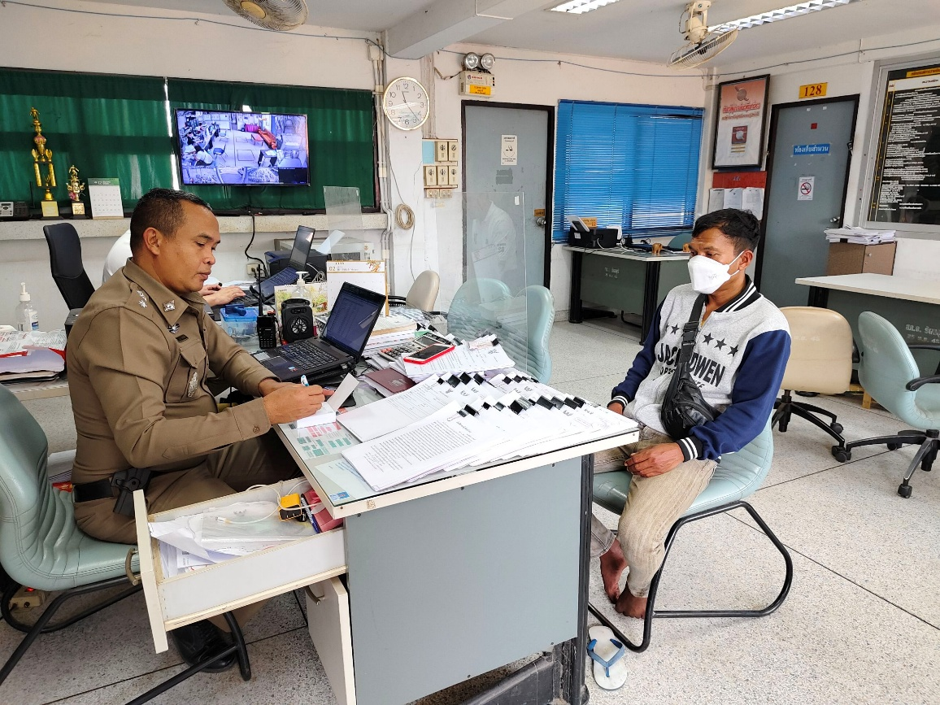
พ.ต.อ.สุวรรณ ผลอินทร์
ผกก.สภ.รัตนบุรี
20 มี.ค.68

